专业：电气工程及其自动化

姓名： 何宇昊

学号： 3190102182

日期： 2021年3月10日

地点： 东3-206

**实验报告**

课程名称： 电网络分析 指导老师： 孙盾 成绩

实验名称： 无功补偿与功率因数的提高 实验类型：基础规范型实验

**一、实验目的和要求（必填）**

1． 了解用电系统中进行无功补偿的原因和意义；

2． 熟悉荧光灯电路的组成、工作原理，掌握并联电容进行无功补偿的原理；

3． 通过实验学习功率因数提高的方法；

4． 学习测量数据的处理，了解有理经验公式的求取方法。

**二、实验内容和原理（必填）**

**实验原理：**

提高感性负载功率因数办法：**并联电容**

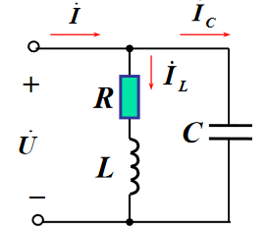

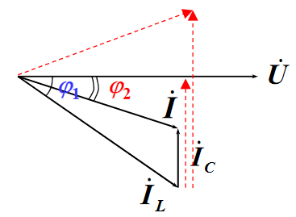

随C增大：从欠补偿过渡到完全补偿再过渡到过补偿：在这个过程中，**功率因数**逐渐变大再变小，电路从感性过渡到容性。

**实验任务：**

1. 分别测量（1）镇流器（2）灯管（3）两者串联 的**消耗功率**以及**其功率因数**

2. 保持日光灯

3. 作出I-C、P-C、cosφ-C的关系曲线；

4. 用P-C曲线求单位电容的等效电导g；

5. 在I-C曲线的基础上，求I2-C曲线的有理经验公式。（matlab曲线拟合）

**三、主要仪器设备（必填）**

DG09；交流工频电源；交流电压表、电流表；功率表；万用表。

**四、实验步骤注意事项：**

1. 电容C暂时不接入电路，连接线路，点亮日光灯

2. 转动电源电压大小调节旋钮，逐步增大电源电压，要求用交流电压表检测端电压（灯管+镇流器两端的电压），当电压达到180V左右，起辉器开始动作，日光灯有闪亮。日光灯点亮之后，调节电压到220V，保持不变。

3. 如果灯管没有点亮，进行线路检查，使用万用表检查灯丝是否烧断。

4．在日光灯启动过程中，仪表量程要选择足够的余量，记录数据时，应改变合适的量程读取数据。日光灯管是非线性器件，需要点亮数后待数据显示趋于稳定后，再读取记录实验数据。

5. 电容器C并联接入电路，其数值从0开始逐步增加，直到最大值8μF左右，增加的步长应根据功率因数的变化进行调整，最大不应超过1μF，实验过程中可根据电流表的示数变化来判断。在功率因数较高（即电流值小or大？）的时候，需要多取测量数据点。

6. 实验过程数据检查：记录完全补偿电容时的电流和功率值。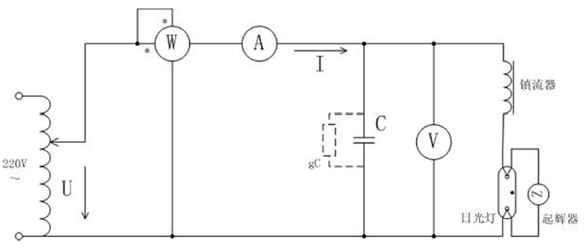

**五、实验数据记录和处理**

|  |  |  |  |
| --- | --- | --- | --- |
|  | 消耗功率 | 功率因数 | U |
| 镇流器 | 5.78 | L0.09 | 220.3 |
| 灯管 | 30.24 | C0.80 | 220.4 |
| 两者 | 36.03 | L0.46 | 220.2 |

|  |  |  |  |  |
| --- | --- | --- | --- | --- |
| C(μF) | U(V) | I(A) | P(Watt) | λ |
| 0 | 220.3 | 0.36 | 36.57 | 0.46 |
| 0.47 | 220.3 | 0.336 | 36.7 | 0.49 |
| 1 | 220.4 | 0.306 | 36.81 | 0.54 |
| 1.47 | 220.7 | 0.285 | 37.25 | 0.59 |
| 2 | 220.5 | 0.273 | 37.07 | 0.62 |
| 2.2 | 220.8 | 0.253 | 36.9 | 0.64 |
| 2.47 | 220.5 | 0.263 | 37.47 | 0.65 |
| 2.67 | 220.6 | 0.267 | 37.55 | 0.64 |
| 3.2 | 220.7 | 0.262 | 37.73 | 0.66 |
| 3.67 | 220.7 | 0.26 | 38.05 | 0.69 |
| 4.2 | 220.6 | 0.27 | 38.01 | 0.64 |
| 4.4 | 220.6 | 0.25 | 37.84 | 0.69 |
| 4.67 | 220.6 | 0.257 | 38.2 | 0.68 |
| 4.87 | 220.8 | 0.274 | 38.35 | 0.63 |
| 5.4 | 221 | 0.235 | 38.6 | 0.75 |
| 5.87 | 220.4 | 0.28 | 38.58 | 0.62 |
| 6.4 | 220.6 | 0.276 | 38.92 | 0.58 |
| 6.6 | 220.7 | 0.3 | 38.76 | 0.58 |
| 6.87 | 220.6 | 0.32 | 38.84 | 0.54 |
| 7.07 | 220.8 | 0.336 | 39.2 | 0.52 |
| 7.6 | 220.9 | 0.353 | 39.22 | 0.5 |
| 8.07 | 220.5 | 0.36 | 39.43 | 0.49 |
| 8.6 | 220.8 | 0.391 | 39.65 | 0.45 |
| 9.07 | 220.5 | 0.416 | 39.76 | 0.42 |

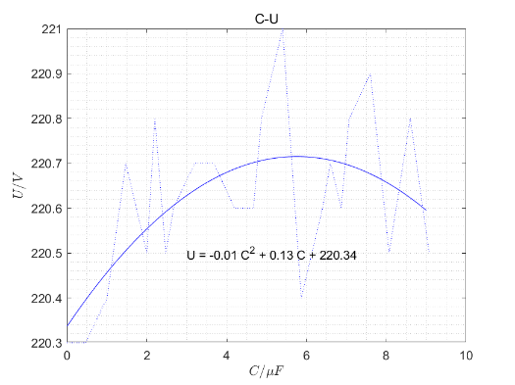

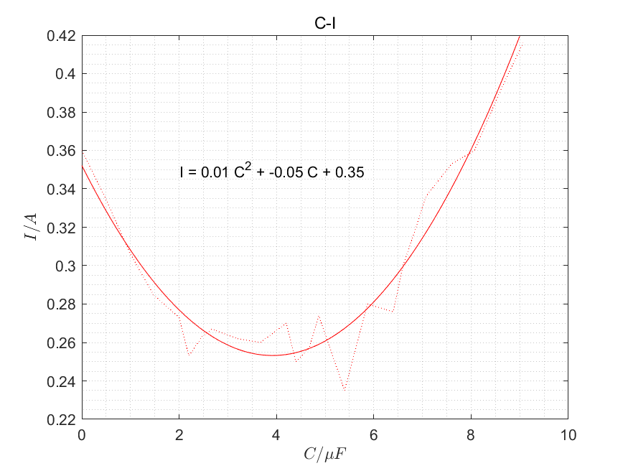

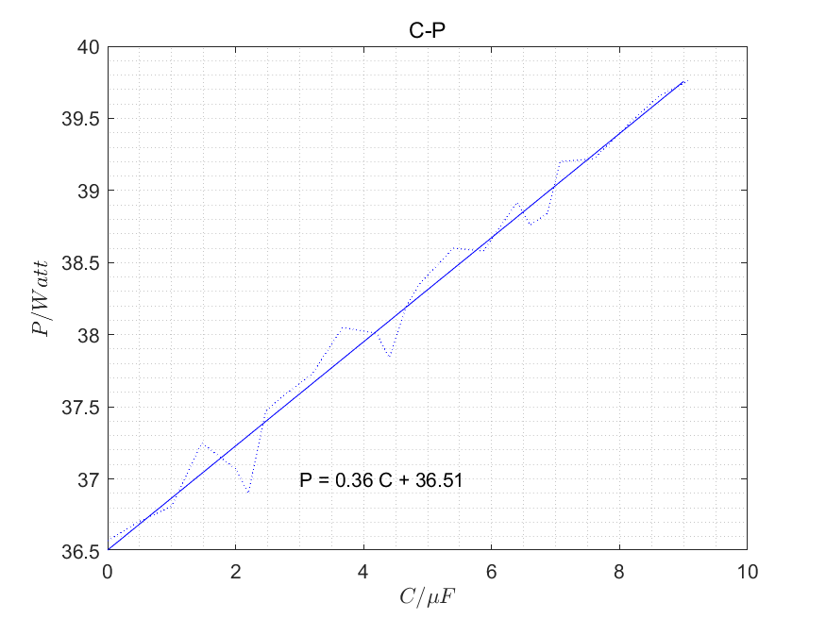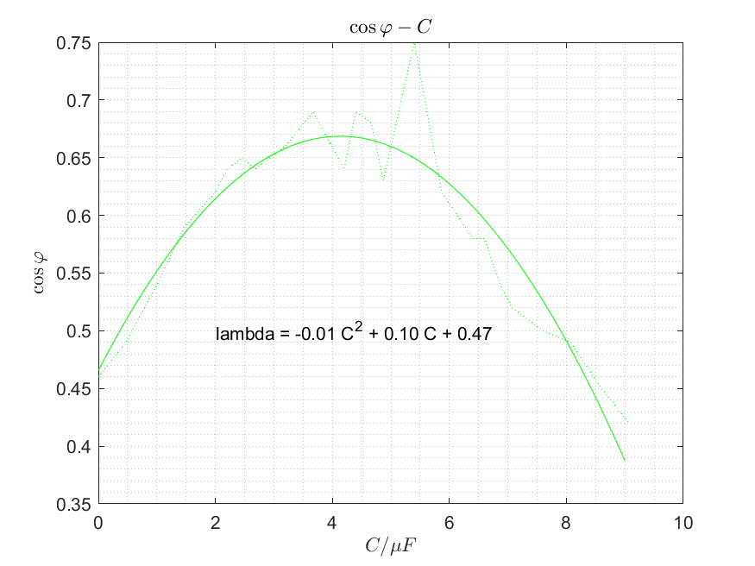

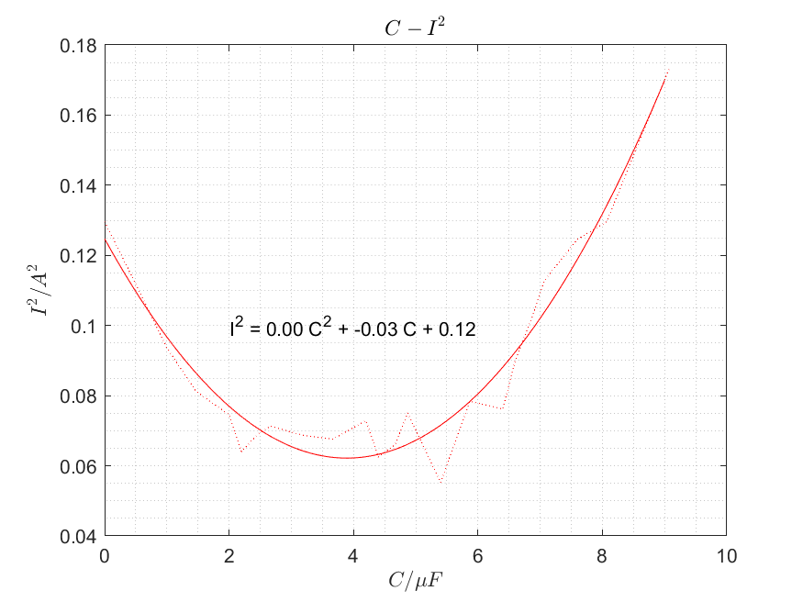

**六、实验结果与分析（必填）**

1. 测量得到的阻抗角还有相关电流电压值如（五）中表格所示。

2. 根据数据结果得到的图像曲线以及拟合曲线如（五）中图像所示。

3. 根据I2-C曲线拟合结果可知最佳补偿电容

4. 的有理经验公式为： $I_{C_{x}}^{2}={aC}_{x}^{2}+{bC}_{x}+I_{C_{0}}^{2}$*， $I_{C_{0}}$* 为补偿电容未接入时的线路总电流，所以根据第五部分中图标数据得到 $I_{C_{0}}^{2}=0.1296A^{2}$。在此基础上，通过matlab polyfit函数拟合出相关的经验公式为

$$I_{C_{x}}^{2}=0.004128C_{x}^{2}-0.03213C_{x}+0.1296 (A^{2})$$

由此求得的最佳补偿电容为。

3. 利用P-C曲线拟合得到功率P关于电容C的关系为正比例关系，关系式为

$$P= 0.36C+36.51 (Watt)$$

根据 $P={gU}^{2}C_{x}+P_{C_{0}}$，并且有电压U在220V附近波动，可以近似为220V。由此则得出

4. 误差分析：

1）使用I2-C曲线确定最佳补偿电容值较为合理，更好地避免了电容值的离散性，精确度较高。

2）*此外，电路中存在三次谐波对实验的影响，电容逐渐增大时，电路会首先对三次谐波产生并联谐振，使功率因数产生陡升，因此cosφ-C图像会包含几个尖峰，同时三次谐波的频率会使最后确定的最佳补偿电容产生误差。（摘自 课件）*

3）在实验操作的过程中，日光灯点亮时间不足导致记录的实验数据不稳定或未等到读数稳定后再记录均可能对实验结果产生误差。

4）日光灯是非线性元件，在记录示数的时候如果没有等电路稳定下来再记录，会导致误差。

**七、讨论、心得**

1. 若只有一个电流表，不使用功率表，则在电流表读数最小时可以认为功率因数为1。

2. 电容器本身功率损耗较小。在电容量改变时，电流表的示数会先变小再变大，而功率表的示数会一直变大。

3. 在进行功率因数补偿时，多采用并联电容而非串联电容，是因为并联电容可以提高无功电流，而串联电容用于提高末端无功电压。此外，串联电容所受电流较大，很少用于低压线路的补偿之中。

4. 在接线时注意电流表的连接方法，不要误用导线将电流表短接。